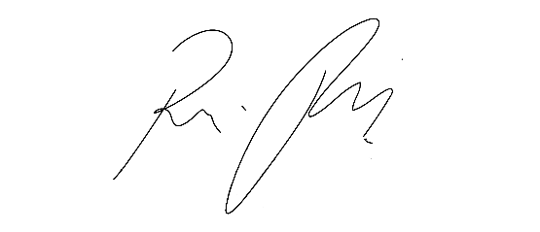
INDICAÇÃO Nº 1138/2021

Súmula: “Indico a implantação do evento Virada Cultural no município. ”

INDICO à Mesa, após ouvir o Douto Plenário, na forma regimental vigente, que seja a presente propositura encaminhada ao Excelentíssimo senhor, Igor Soares Ebert, Prefeito Municipal, para a implantação do evento Virada Cultural no município.

JUSTIFICATIVA
Senhor Presidente;
Senhoras Vereadoras;
Senhores Vereadores;

Essa é uma solicitação da população local, haja vista que a virada cultural atrai milhares de pessoas com diversas atividades culturais como shows, teatros e apresentações diversas, o que será importante também para as atividades do comércio local.
Tendo em vista o grande trabalho da atual gestão, Indico a implantação do evento Virada Cultural no município para que possamos ofertar mais essa opção cultural para nossa população itapeviense.
Sala das Sessões Benvindo Moreira Nery, 12 de março de 2021.

Vereadora Tininha – PSD
1ª Secretária

